Priroda je oko nas, od tehnologije pronađi odmor i spas!

Heidi je posjetila djeda na planini. Jako joj se svidio zalazak sunca i željela ga je naslikati, ali nije znala kako pravilno nacrtati planine. Došla je na ideju da zamisli pravilnu mrežu ispred planina i istu takvu nacrta na papiru te da brojeći crte odredi položaj planina i naslika ih. Pogledajte njenu skicu i završenu sliku zalaska sunca u planinama.

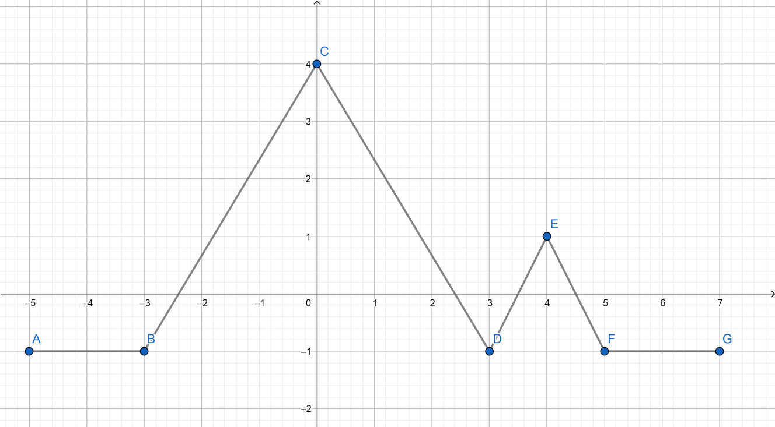
y = 5/3x+4
y = -5/3x+4
y = -2x+9
y = -1
y = -1
y = 2x-7
1
2
f
6
e
5
d
4
c
3
b
a

IZVOR SLIKE: https://www.google.com/
IZRADILA: Marija Briški 7.c

